Муниципальное бюджетное учреждение
гимназия № 48

Внеклассное мероприятие, проведенное во 2 «А» классе на тему:
«Путешествие по экологической тропе»

Составил:
Учитель начальных классов
МБУ гимназии №48
Панкратова Ю.Е.
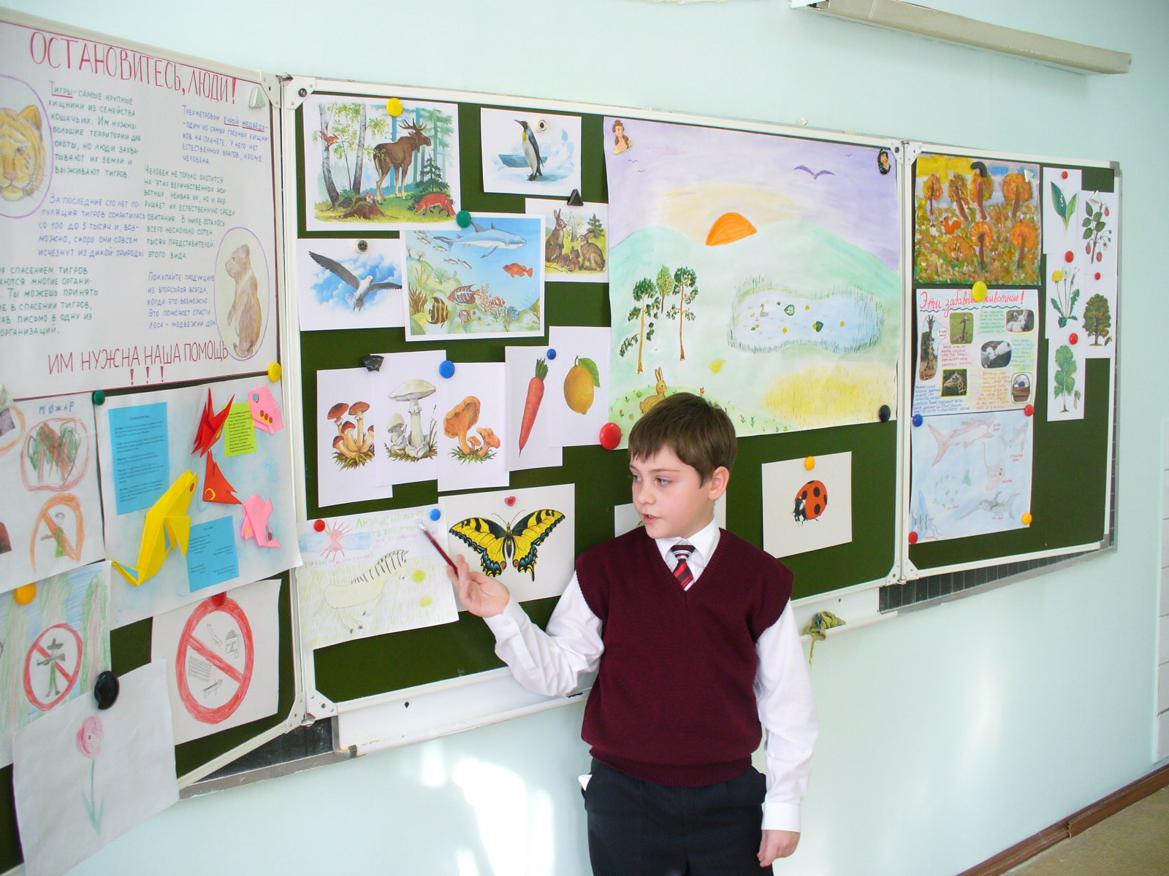

Цель: формирование экологических знаний, нравственно-ценностного отношения к природе, включение учащихся в разноплановую творческую деятельность экологического содержания, воспитание любви к Родине.

Форма: игра-путешествие.
Методы: рассказ с элементами беседы, игры, конкурса-защиты проектов.

Ребята, сегодня мы отправимся в путешествие по экологической тропе. Что же такое «Экология»? А путешествовать будем по станциям.

- Первая станция «Защита проектов «Красота вокруг нас»».
- Станция « А это интересно!»
Викторина.
- Какое дерево считается национальным деревом России? ( Береза)
- Какое дерево цветет первым, а какое последним? (Ольха, липа)
- У какого животного самая толстая кожа? ( У бегемота)
- Какая рыба является самой большой в мире? (Акула)
- Какое самое высокое дерево в мире? (Эвкалипт)
- Назовите самую большую из рыб? (Страус)
- Какая самая маленькая птичка? (Колибри)
- Назовите самый ядовитый гриб. ( Бледная поганка)

- Станция « Зеленая аптека» Дети знакомятся с распространенными лекарственными растениями, рассказывают о них и показывают. Предупреждают о том, что, собирая травянистые растения никогда не вырывают с корнем, а берут только необходимую часть, рассказывают о сушке и хранении лекарственных трав.( Рассматриваются травы: шалфей, мальва, душица, вербена, чабрец, мать-и- мачеха, конский щавель, малина, подорожник, чистотел.
- Какие травы применяются при простуде? ( шалфей, чабрец, базилик, листья и ягоды малины)
- Какие лекарственные травы помогают при лечении ран?( Отвар крапивы, листья подорожника, чистотел)
- Какие травы применяются при болях в животе? (Зверобой)
- Какие растения помогают при упадке сил?( Отвар или сироп шиповника, боярышник, зверобой)

- Станция « Анималист». Капитаны бригад с закрытыми глазами рисуют заданного животного.
- Станция « Пословицы и поговорки»
Как понимаете следующие пословицы?
- Лук от семи недуг.
- У природы много помощников здоровья, надо только суметь их найти.
- Где цветок, там и медок.
- Лес зимой словно седой.
- Лес и вода – родные брат и сестра.
- Чем дальше в лес, тем больше дров.

- Станция « Загадочная».

1)Дышит и растет, а ходить не умеет. ( Растение)
2) Царства темного жильцы
Ползут в разные концы,
Неустанно влагу пьют,
Всем растеньям жить дают. ( Корни)

3) Уселись на ветках весной пичужки
И что-то лопочут при встрече друг дружке.
Весной и летом сидят, не слетая,
Зимой посмотришь – исчезла вся стая. ( Листья)

4) Синий мундир, желтая подкладка,
А в середине сладко. ( Слива)

5) Когда спело – душисто, румяно, золотисто,
Будто медом налилось, видны семечки насквозь. ( Яблоко)

6)Две сестры летом зелены.
К осени одна краснеет, другая чернеет.( Смородина красная и черная)

- Станция « Объяснялка».
- Каких зверей называют так и почему? ( Косой, серый, косолапый, рыжая)
- Как объясняют названия бабочек: крапивница ( ее гусеница ест листья крапивы), лимонница ( за красивый лимонный окрас)

8.Станция « Народные приметы»

Воробьи купаются в пыли ( к дождю)
Паук плетет сети (к сухой погоде)
Дым столбом ( к морозу)
Все цветы сильно пахнут (к ненастью)

9.Станция «Природа и фантазия)
Каждая бригада представляет свои сказки о явлениях природы.

10.Станция «Всезнаек»
1)Какое растение называют кружевным? ( Папоротник. Его большие перистые листья как «стрелки». Листья закрутились вниз- «ясно, солнечно», поднялись вверх-« к дождю»
2) О чем может рассказать лишайник? ( Показатель чистоты воздуха. Если его много, значит, воздух в округе чистый)

- Назовите хвойные деревья. В чем их особенность? Чем они полезны? ( Кедр, пихта, сосна, ель, лиственница, можжевельник(хвойный кустарник), секвойя – мамонтово дерево. Хвойные деревья выделяют вещества, которые уничтожают микробы в воздухе, очищая его. Поэтому в хвойных лесах воздух особенно чист и полезен.)

4)Стрекоза – вредное или полезное насекомое? Чем она питается? ( Полезное. Она хищник и питается мелкими насекомыми и их личинками).

5)Зачем нужны змеи? ( Змеи приносят больше пользы, уничтожая огромное количество грызунов. Змеиный яд используется в медицине)

6)Своей яркой окраской этот жучок словно предупреждает « Не тронь меня, я несъедобный» И не трогают его звери и птицы. ( Божья коровка)

11.Станция «Конструктор»
Дано слово: смородина. Необходимо образовать новые слова из букв, входящих в данное слово.

12.Станция «Зоологическая пантомима»
13.Конкурс между бригадами на лучший плакат по охране природы.

Если мы не будем защищать природу сегодня, завтра мир будет уже совсем другим: без цветов и бабочек, животных и рыб!

Мы хотим, чтоб птицы пели,
Чтоб вокруг леса шумели,
Чтобы были голубыми небеса,
Чтобы речка серебрилась,
Чтобы бабочка резвилась,
И была на ягодах роса!
Е. Карганова.

14.Подведение итогов и награждение победителей.

